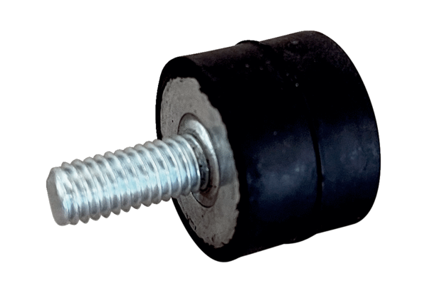Tlumič chvění GPI 21-45Obsah dodávky: 1 kusSortiment: C
Typové číslo: 0073.0274Výrobce: MAICO

